**计算机图形学 考试大作业**

窦嘉伟 518021911160

目录

编程环境 3

功能实现和设计 3

模型、材料和旋转 3

整体模型 4

材质与纹理 4

光照 4

旋转 4

切削 4

刀具控制 4

粒子效果 4

粒子类实现 4

交互与变换 5

材质转变 5

手动自由切削和贝塞尔自动进刀切换 5

贝塞尔曲线端点选择 5

贝塞尔曲线和自动进刀 5

计算公式 5

贝塞尔自动进刀演示 5

参考文档 5

**简介**

利用OpenGL实现车床模型，作业要求如下：

（1）基础圆柱状金属或木制原料的几何建模及显示、刀具模型显示、背景显示、圆柱材料旋转动画（20分），以实现的完整性、仿真度作为评分的依据；

（2）鼠标控制刀具移动，原料模型产生变形，不同材质被切削之后的光照效果会发生变化（20分），以交互操作的友好性、流畅性、视觉真实性作为评分依据；

（3）刀具移动前端有粒子系统模拟碎屑飞溅（20分），以真实感和性能作为评判依据；

（3）三次Bezier曲线交互创建及放置，作为切削交互的轮廓约束，实现自由曲线轮廓的车削（20分），以交互的友好性、功能的达成度作为评分标准

1. 撰写作业报告（10分），以作业报告的完备性、细致度为评分依据，禁止粘贴代码和大量插图。如果有借鉴他人的部分，请说明清楚。

**编程环境**

在Mac OS（version 10.15.3）利用Xcode （version 11.4.1）搭建OpenGL项目，引入glew、glfw、glut与stb_image库。

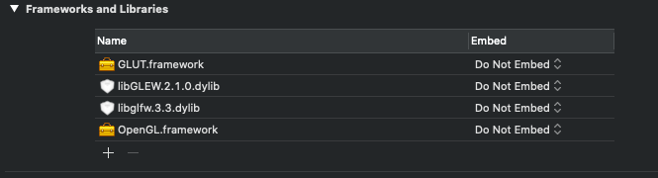

由于与Windows不兼容，本次作业未在Windows上编译为可执行文件。

**功能实现和设计**

**模型、材料和旋转**

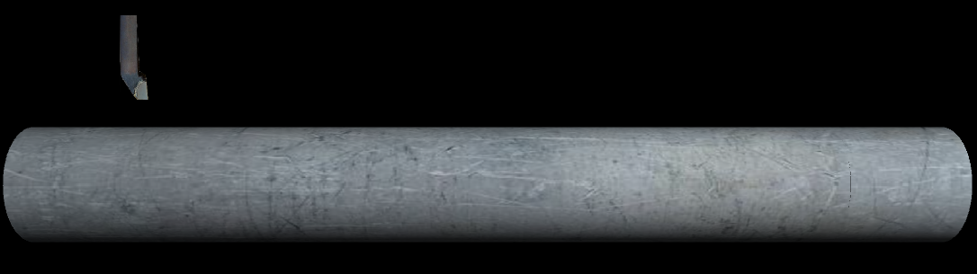整体模型：车床整体由刀头和加工材料构成，材料模型使用圆柱形，在实现上使用glut工具库通过画出截面矩形线框再旋转得到。

刀具

加工材料

加工材料

材质与纹理：通过函数LoadGlTextures( )加载纹理并绑定到OpenGL，实现了木质纹理、金属纹理以及刀具纹理。

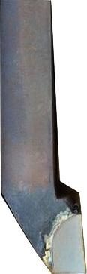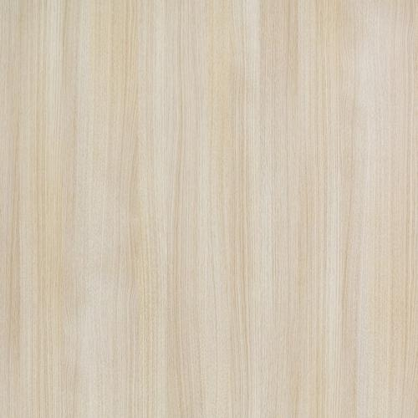



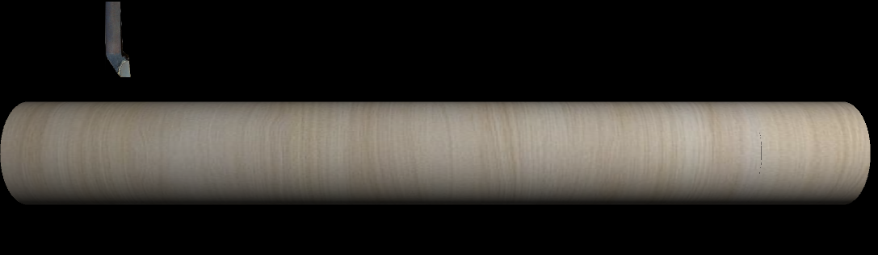

光照：使用点光源+环境光+漫反射光实现光照，坐标原点在圆柱体体心位置，点光源坐标为（10，5，0）。加上白色较暗环境光后，圆柱体材料右侧将比左侧稍亮。对于圆柱模型上的点（x,y,z），设置其法向量为(0,y,z)。

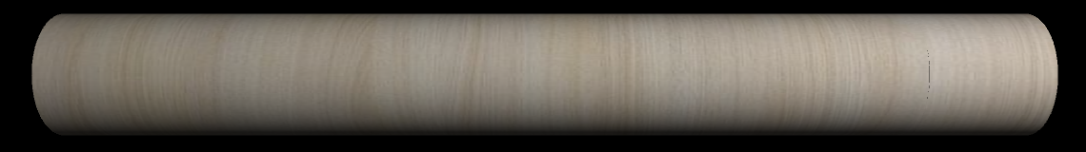

旋转：旋转使用了glutIdleFunc()的原理，向display中传入度数偏移量，在实现中，偏移量每次增加8度。由于display的计算速度会影响每秒渲染的帧数，进而影响旋转速度，这在切割的时候会导致速度变化，在实现中使用延时函数控制每帧的渲染速度，大约在40ms每帧，旋转速度接近200度/秒。

[旋转演示视频](./旋转.mp4)

**切削**

刀具控制：刀具设计比较简单，鼠标点击拖动刀具，当刀具在圆柱内部时（正在切削）不能向后走刀，刀具在圆柱上侧（退刀后）可以向后走刀，刀具横轴移动范围时-6～6，纵轴移动最低为0.2（圆柱半径为1）。在画圆柱体材料时，考虑到对称性，只需要画出一个截面线框即可。在刀具移动时，使用一个数组记录刀头走过的路径，将点集连接形成路径。



粒子效果：当刀具与圆柱体接触时（此处的接触判定利用刀头Y轴坐标与圆柱体上表面高度做比较），将渲染并产生若干个粒子。实现时控制粒子总数为100，首次接触时激活100个粒子，之后每次接触时将激活死去的粒子，并将活着的粒子进行更新。

[切削及粒子演示视频](./粒子.mp4)

粒子类实现：

struct particle{

GLfloat x,y,z; GLfloat vx,vy,vz; GLfloat ax,ay,az;

GLint lifetime;

GLboolean alive;

void init(GLfloat xx,GLfloat yy,GLfloat zz){

x=xx;y=yy;z=zz;

vx=rand()%61-30;vy=rand()%61-30;vz=rand()%61-30;

ax=vx/100;ay=3.0;z=-vz/10;

lifetime=rand()%31+10;

alive=true;

}

void draw(){ … }

void update(){… }

};

**交互与变换**

材质转变：

通过键盘控制材质转换：M键切换金属材质，W键切换木头材质

手动自由切削和贝塞尔自动进刀切换：

通过键盘控制模式转换：C键切换模式，如果当前在普通模式，将切换到贝塞尔自动进刀模式；如果在自动模式，将初始化 为手动模式。

贝塞尔曲线端点选择：

通过鼠标右键选择三次贝塞尔曲线四个端点。约束为：当右键落在-6～0时，将设置左侧两端点如

图所示（其中下次点Y轴坐标为0.2，上侧为1），右侧同理。

**贝塞尔曲线和自动进刀**

计算公式：



贝塞尔自动进刀演示：

<自动.mp4>

**参考文档**

贝塞尔曲线：<https://baike.baidu.com/item/贝塞尔曲线/1091769?fr=aladdin>

OpenGL：<https://learnopengl-cn.github.io/01%20Getting%20started/06%20Textures/>

glut纹理：<https://zhuanlan.zhihu.com/p/24714986>

OpenGL光照：<https://blog.csdn.net/u011760195/article/details/87996525>